單拍子和複拍子（適用於第2課）
我可以學會：辨別單拍子和複拍子的節奏。
(一) 在節奏句前的 內填上正確的拍子記號 ( 、、 或  )。
(二) 在 內填上你認為合適的節奏型或節奏組合。

1.
2.
3.
4.
5.
(三) 用無固定音高的敲擊樂器演奏以上的節奏句。
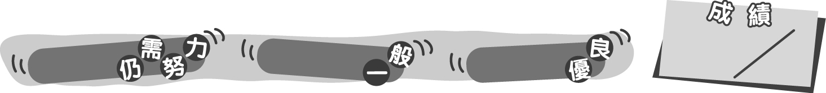
17
0 – 5分
6 – 13分
14 – 17分
成績指標
單拍子和複拍子（適用於第2課）


我可以學會：辨別單拍子和複拍子的節奏。
(一) 在節奏句前的 內填上正確的拍子記號 ( 、、 或 )。
＊每答對一題得1分。
(二) 在 內填上你認為合適的節奏型或節奏組合。
＊評分請參閱附上的評估表。
(學生自由創作，以下只為建議答案。)
1.
2.
3.
4.



5.
(三) 用無固定音高的敲擊樂器演奏以上的節奏句。
＊評分請參閱附上的評估表。
17
0 – 5分
6 – 13分
14 – 17分
教學建議：可配合活動3，讓學生回家完成此工作紙，進一步鞏固他們對單拍子和複拍子的節奏的認識。
成績指標
評估重點 | 評分準則 | 分數
能正確地創作相關拍子的節奏句  (適用於第二題) | 完全掌握  大致掌握  未能掌握 | 4  2  1
創作的節奏句流暢自然  (適用於第二題) | 完全掌握  大致掌握  未能掌握 | 4  2  1
能準確地把節奏句敲奏出來  (適用於第三題) | 完全掌握  大致掌握  未能掌握 | 4  2  1

